**Костенко Валентин Валерійович**

***« Основи методики навчання гри у футбол»***

**Характеристика техніки гри у футбол**

Кожен гравець повинен чітко володіти азами техніки та тактики гри у футбол, так як вони є невід'ємними

елементами в досягненні позитивного результату.

Техніка гри - це здатність під час гри вільно і точно виконувати рухові дії.

***До техніки володіння м'ячем відносяться:***

* удари: ногою, головою;
* зупинки: ногою, головою, тулубом;
* ведення: ногою, головою;
* фінти: "уходом", "ударом ноги", "ударом голови", "зупинка ногою", "зупинка тулубом", "зупинка головою";
* відбір: ударом ноги, зупинка ногою, поштовх плечем, вкидання м'яча із-за бокової лінії.

***До техніки переміщення відносяться:***

* біг:звичайний,спиною вперед, схрещеним кроком, приставним кроком;
* стрибки: поштовхом однієї ноги, поштовхом двох ніг;
* зупинки: стрибком, випадом;

- повороти: переступанням, стрибком, на опорній нозі.

**Методика навчання ударів по м’ячу ногою**

Удари виконують ногою і головою, вони потребують точного виконання. Удари по м'ячу ногою, незалежно від способу виконання, можна подшита на два види: прямі та різані.

При прямому ударі м'яч летить у напрямку удару, який наноситься. Якщо ж виконується удар у будь-який бік відносно центру тяжіння м'яча, то це буде різаний удар. Такий удар не можна називати неточним: ним можна користуватися так само, як й іншим, траєкторію удару слід вибирати (передбачати) особливо ретельно.

Точне і своєчасне виконання удару по м'ячу дає змогу заощаджувати сили, швидко і планомірно розвивати атаки, заставляти польових гравців і воротаря частіше помилятися. Адже гра складається з великої кількості ударів по воротах і передач на різні відстані. По тому, наскільки є успішними ці дії, судять і про видовищну красу футбольного двобою.

**Удари по м'ячу ногою виконуються такими способами**: внутрішнім боком ступні; внутрішньою, середньою і зовнішньою частинами підйому; носком; п'ятою. Удари виконуються: по м'ячу нерухомому, що котиться або летить з місця, у русі, у стрибку, з розворотом, у падінні тощо. Можна виділити основні фази рухів, які є спільними для багатьох способів.

**Попередня фаза** - розгін. Його довжину і швидкість визначають залежно від індивідуальних особливостей футболістів і фактичних завдань. Розгін -іреба розраховувати так, щоб удар по м'ячу виконувався заздалегідь визначеною ногою; розгін сприяє попередньому нарощуванню ударних ланок.

**Підготовча фаза** - постановка опорної ноги (опорну ногу, злегка зігнуту в колінному суглобі, ставлять збоку від м'яча), замах ударною ногою. Замах виконують під час останнього бігового кроку. Відбувається значне, часто близьке до максимального розгинання у тазостегновому суглобі та згинання у колінному, внаслідок чого збільшується шлях ступні і попередньо розтягуються м'язи передньої поверхні стегна, що дає змогу виконати удар належної сили.

Правильному і ефективному виконанню фази суттєво сприяє подовжений на 35 -50 % останній крок розгону.

**Робоча фаза** - рух удару починається з активного згинання у тазостегновому суглобі в момент постановки опорної ноги, причому кут, що утворюється стегном та гоміжою, зберігається. Перед ударом відзначається „гальмування" стегна. Різким хльостким рухом гомілки і стегна вдаряють по м’ячу. У момент удару нога сильно напружена у гомігпсовостопному і колінному суглобах, що дає змогу збільшити масу ударної ланки. Час дотику м'яча і ступні треба зберегти жомога довгпе, бо швидкість

польоту м'яча залежить від прикладеної сили і часу її дії. Проведення багато в чому визначає напрямок руху м'яча.

Удар внутрішнім боком ступні (мал. 1) - виконується під час прямого розбігу по відношенню до м'яча і цілі. Злегка зігнуту в колінному суглобі опорну ногу ставлять на деяку відстань та збоку від м'яча, на одному рівні з м'ячем. Носок спрямований в бік удар}'. Ступня ударної ноги, злегка зігнутої у колінному суглобі, обернена внутрішнім боком ступні до м'яча і перпендикулярна до цілі. Носок ударної ноги трохи піднятий, гомілковостопний суглоб закріплений жорстко. М'яч вдаряється відносно великою площею ступні по центру. Тулуб нахилений над м'ячем, вага тіла переноситься на опорну ногу.

Висота і характер польоту м'яча під час удару внутрішнім боком ступні залежить від ударів по м'ячу, положення тулуба і опорної ноги стосовно до м'яча, а також положення ступні ударної ноги в момент удару та в. його завершальній фазі.

Правильний, прямолінійний рух м'яча у намічену ціль багато в чому залежить від напрямку розгону та дотримання перпендикулярного положення ступні ударної ноги стосовно до лінії наміченого польоту м'яча в момент удару. При неправильній дії м'яч не потрапить у ціль, полетить по кривій, описуючи дугу в бік опорної ноги.

Цей удар є досить простим, його часто використовують у грі. Найчастіше ним користуються у тих випадках, коли потрібна не стільки сила, скільки абсолютна точність.

*Вправи на розучування ударів по м'ячу внутрішнім боком ступні:*

* удари по м'ячу у стінку. У п'яти метрах від стінки учні виконують удари по нерухомому м'ячу низом з місця.

-два футболісти на відстані 4-5м один від одного низом роблять передачу після зупинки м'яча.

-учні після 3-4 кроків б'ють по м'ячу, посилаючи його Низом у стінку.

-удари м'ячем у ціль (ціллю може слугувати булава, м'яч, розмітка на стінці тощо). Відстань ї 0- 15м.

-удари по м'ячу, що котиться, який відскочив від стінки. Відстань 5-7м.

* передачі м'яча у колі.

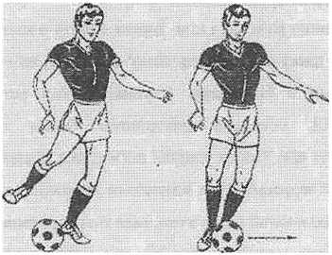

мал.1

Удар середньою частиною підйому (мал.2) - виконують переважно з прямого розгону, тобто до удару ударна нога гравця, м'яч і ціль перебувають на одній лінії. У момент удару опорну ногу ставлять на деякій відстані збоку від м'яча, носок ступні спрямований у бік удару. Тулуб злегка нахиляють у бік опорної ноги і вперед, носок ударної нога відтягнутий униз, гомілковостопний суглоб твердо зафіксований.

Правильність удару, сила і характер польоту м'яча залежать від розгону, положення тулуба і опорної ноги гравця стосовно до м'яча, а також під положення ступні, місця її прикладання до м'яча, замаху і швидкості руху ударної ноги під час удару і в його завершальній фазі.

Найчастіше трапляються такі помилки при виконанні удару середньою частиною підйому: гравець розганяється збоку; опорну ногу ставить занадто далеко від м'яча; у момент удару повертає ступню ударної ноги всередину через те, що боїться зачепити носком об землю; удар спрямовує не у середин}/ м'яча, а ковзним рухом по ньому. У завершальній фазі удару не роблять проведення, а разом із м'ячем різко піднімають вгору ногу, відхиляючи при цьому тулуб назад, у результаті м'яч рухатиметься не по прямій лінії у намічену ціль, а підніматиметься вгору, описуючи дугу, причому, якщо б'ють правою ногою, то м'яч полетить вліво і вгору, якщо лівою, то, навпаки, - вправо і вгору.

Щоб гравець, виконуючи удар середньою частиною підйому, не зачепив носком землю, рекомендується підняти опорну ногу на носок, а тулуб нахилити вперед і в бік опорної ноги. Цим буде забезпечений вільний маятникоподібний рух ударної ноги.

Удар середньою частиною підйому один з найпоширеніших ударів у грі. Його найчастіше застосовують, щоб забити м'яч у ворота; під час виконання стандартних положень, а також для передачі м'яча на середні та довгі дистанції, коли необхідно поєднати силу і точність удару.

Удар середньою частиною підйому - один з найсильніших і точних. Але водночас він дуже складний для засвоєння. Щоб добре ним оволодіти, гравцям необхідно систематично, наполегливо

і тривалий час тренуватися.

Вправи на розучування удауів пом'яну середньою частиною підйому: - удари по м'ячу в стінку. На відстані 8-10м від стінки учні виконують удар з місця та з двох, трьох кроків, звертаючи увагу, на положення опорної і ударної ноги, розгін;

-удари по м'ячу в ціль;

-удари по м'ячу з метою посилання його через кільце;

-удари по м'ячу у ворота по нерухомому м'ячу, який котиться назустріч учневі.

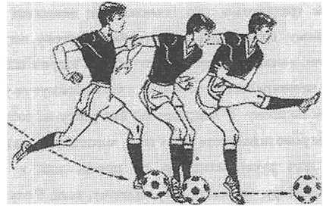

мал.2

Удар внутрішньою частиною підйому (мал.З) - дуже поширений. Він порівняно простий, але влучити точно у точку м'яча, яка надавала б йому заданий напрямок польоту, не так просто. Точний удар залежить від напрямку розгону і положення опорної ноги стосовно до м'яча. Виконується удар як по м'ячу не рухомому, так і по м'ячу, що котиться або перебуває у повітрі. Правильно виконаний удар внутрішньою частиною підйому забезпечує дальність і точність польоту м'яча. Цей удар використовується під час середніх і довгих передач, флангових передач, виконання кутових ударів, ударів від воріт, штрафних та вільних ударів. Розбіг виконується під кутом 30-60° стосовно м'яча і цілі з таким розрахунком, щоб удар по м'ячу припадав наміченою для удару ногою.

Піч час розбігу до самого момент)' удару гравець дивиться на м'яч. Опорна нога ставиться на відстані 10-15 см від м'яча, трохи збоку. Тулуб дещо нахилений у бік опорної ноги. Зігнута в коліні нога, якою виконується удар, відведена назад стегном назовні, в момент удару носок відтягнутий вниз. Наносячи удар внутрішньою частиною підйому, гравець ніби обіймає м'яч ступнею ноги, якою б'є.

Коли гравець виконує довгі навісні передачі ударом внутрішньої частини підйому, рух ударної ноги дуже нагадує рух коси, якою косять траву. Сила, характер і напрямок польоту м'яча залежить від ряду причин: розмаху і швидкості руху ноги, якою б'ють, місця прикладання сили удару до м'яча, а також руху ноги, якою б'ють, під час удару і в його завершальній фазі.

Чим більшим є кут під час бічного розбігу, чим далі від м'яча футболіст ставить опорну ногу, чим нижче під м'яч він підводить ступню ноги, якою б'є, і рвучкіше вгору піднімає ногу в останній момент удару, чим більше відхилений тулуб назад, тим різкіше вгору полетить м'яч.

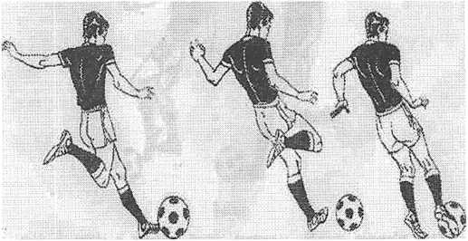

Чим прямолінійніше робити розбіг і ближче до м'яча ставити опорну ногу, чим точніше наносити удар у середину м'яча і навіть трохи нижче від неї, а у завершальній фазі удару не так різко спрямовувати ногу, якою б'ють вгору, тим нижче та значно менше відхиляючись вбік полетить м'яч. Щоб м'яч полетів низом, коліно ноги, якою б'ють, у момент удару треба вивести вперед, ніби накриваючи м'яч. Треба якомога більше відтягнути носок вниз і жорсткіше закріпити стопу у гомілковому суглобі. У цей момент удару ногу, якою б'ють, не піднімають високо вгору, а прагнуть надати їй рух паралельно поверхні поля.

мал. 3

Удар зовнішньою частиною підйому (мал.4) виконують під час прямого розбігу оскільки м'яч і ціль перебувають на одній лінії, в момент удару опорна нога перебуває трохи позаду лінії м'яча та на відстані 10-15 см збоку від нього.

Напружена і- закріплена у гомілковому суглобі стопа ноги, якою б'ють, повертається відтягнутим носком всередину і маховим рухом наносять удар у нижню частину м'яча. Тулуб під час удару відхиляється трохи вперед. Рука, однойменна з ногою, якою б'ють, різко відводиться назад, друга рука також різко викидається вперед і у бік ноги, яка б'є.

Неприродне положення ноги, якою б'ють, з повернутим всередину носком трохи обмежує амплітуду її руху і тим самим знижує силу удару. Удар зовнішньою частиною підйому найчастіше застосовується для виконання різаних ударів. Структура рухів під час ударів середньою і зовнішньою частиною підйому подібна. Відмінність полягає в тому, що під час ударного руху гомілка і ступня повертаються всередину.

Характерними помилками під час виконання цього удару є: розбіг виконується не точно за напрямком удару; опорна нога стоїть близько до м'яча і заважає нозі, яка б'є; повернута всередину ступня ноги, якою б'ють; тулуб нахилений над м'ячем; ступня ноги, якою б'ють не дуже відтягнута вниз.

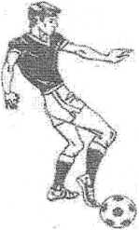

мал.4

Удар п*яткою (мал.5) - гравець може зробити з місця, з ходу, по нерухомому та рухомому м'ячу. Під час цього удару м'яч летить або котиться найчастіше у напрямку, протилежному руху або розміщенню гравця, а також у правий або лівий бік від нього. Під час першого способу футболіст ставить опорну ногу трохи попереду і збоку від м'яча. Потім другою ногою, переступивши через м'яч, він різким рухом ноги вдаряє по ньому п'яткою.

За другим способом гравець ставить опорну ногу трохи позаду м'яча, але поряд з ним так, щоб м'яч перебував із зовнішньої сторони від неї. Другу ногу для замаху виносить вперед і у бік опорної ноги. Потім різким рухом гравець посилає її назад із зовнішньої сторони опорної ноги, наносячи удар п'яткою по м'ячу.

В обох випадках після удару п'яткою м'яч котиться у напрямку, протилежному руху гравця.

Удар п'яткою - один із найнесподіваніших у грі. Найчастіше ним користуються нападники для передачі м'яча партнерам поблизу воріт суперника. З цією метою нападник, роблячи вигляд, що буде передавати м'яч або аби бити по воротах, привертає на себе увагу тих, хто обороняється. Коли ж захисники, намагаючись перехопити м'яч або закрити ворота, кидаються на нападника, той зовсім несподівано для них відіграє м'яч п'яткою назад або у бік своїм' партнерам, що залишилися неприкритими, для завершального удару. Такі заздалегідь добре замасковані удари нападників, як правило, є несподіваними для захисників і застають їх зненацька. Уміле та своєчасне застосування цих ударів майже завжди є успішним.

Удар п'яткою дуже дієвий прийом у низці технічних засобів гравців, але, на жаль, ще нешироко використовується ними на практиці. Він досить простий за виконанням, але щоб досягнути точності та майстерності в цьому ударі, футболісту треба постійно вправлятися в ньому.

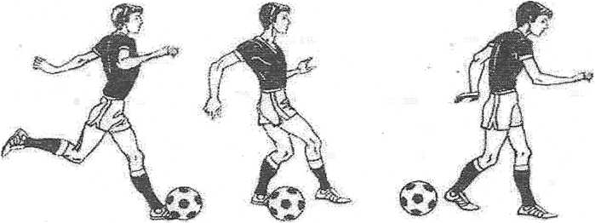

мал. 5

Удар носком (мал.6) - наноситься з прямого розбігу, під час якого нога, котрою б'ють, м'яч і ціль перебувають на одній лінії. Опорну ногу гравець ставить на деякій відстані збоку від м'яча, після чого передньою частиною носка другої нога наносить удар по м'ячу.

Напрямок і характер польоту м'яча від удару носком залежатиме в основному від того, у яку частину м'яча наносять удар. Чим нижче по м'ячу нанесений удар, чим крутіше в завершальній фазі удару ступня йде вгору, тим крутіше вгору летить м'яч. Якщо ступня під час удару носком у середину м'яча (або навіть трохи вище) розміщена горизонтально, м'яч полетить низько. Від удару носком у правий бік м'яча він полетить по кривій, відхиляючись уліво, а від удару в лівий бік - вправо.

Удар носком найчастіше використовують у грі для вибивання м'яча від воріт під час виконання штрафних і вільних ударів та в усіх складних випадках біля воріт, коли треба відбити м'яч швидко, сильно і далеко через гравців суперника, а також в особливо небезпечних положеннях поблизу воріт коли треба миттєво проштовхнути м'яч раніше за суперника, позбавивши його тим самим можливості виконати удар.

Удар носком - дієвий спосіб і для забивання м'яча у ворота. Він хороший і вигідний саме тим, що, користуючись ним, можна послати м'яч швидко і досить сильно без особливої попередньої підготовки у разі розбігу і тривалого замаху перед ударом, удар носком незамінний у випадках, коли необхідна виняткова швидкість для удару по воротах, наприклад: із штовханини, незручних положень, коли м'яч перебуває поблизу ніг гравця або, навпаки, коли гравець ледь-ледь дотягується до м'яча і т.д.

Від удару носком навіть з коротким замахом, м'яч летить з великою швидкістю. При цьому він часто-густо зрізається і описує дугу, а іноді під час польоту набуває специфічних коливань, що значною мірою ускладнює дії воротаря.

Цей вид удару належить до найнесподіваних, дуже неприємних і складних для воротарів, і гравцям слід було б частіше застосовувати його в іграх. Однак багато гравців недооцінюють цей удар, несправедливо вважаючи, що бити носком по м'ячу - це справа новаків, які не вміють грати в футбол.

Щоб досягти великої майстерності та вправного володіння ударом носком, гравцям потрібно тривалий час і систематично тренуватися.

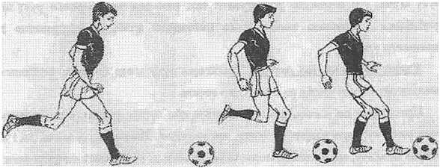

мал. б

Удари по нерухомому м'ячу. При виконанні початкових, штрафних, вільних, кутових ударів, а також ударів від воріт гравець б'є по нерухомому м'ячу.

Відзначені вище структурні особливості техніки виконання всіх розглянутих способів повністю відносяться до ударів по нерухомому м'ячу, тільки в попередній фазі варіюються довжина і швидкість розбігу, що обумовлене тактичними завданнями.

Удари по м*ячу, що котиться. Всі основні способи і їх різновиди використовують і при ударах по м'ячу, що котиться.

Технічні дії при даних ударах не відрізняються від рухів при ударах по нерухомому м'ячу. Головне завдання полягає в тому, щоб скоординувати швидкість власного руху з напрямом і швидкістю руху м'яча. Виділяються наступні основні напрями руху м'яча: від гравця, назустріч, збоку (справа і зліва), а також суміжні з ними.

Вказані напрями визначають особливості виконання підфази - постановки опорної ноги. При ударі по м'ячу, що котиться від гравця, опорна нога ставиться збоку - за м'яч. При ударі по м'ячу, що котиться назустріч, опорна нога не доходить до м'яча. Якщо м'яч котиться збоку (справа або зліва), то раціонально виконати удар йогою, яка ближча до м'яча.

У всіх випадках відстань постановки опорної ноги залежить від швидкості руху м'яча, і її необхідно розрахувати так, щоб під час ударного руху м'яч порівнявся з опорною ногою. Таке положення найбільш оптимальне для виконання удару.

Удари по м’ячу, що летить. Траєкторія руху м'яча визначає особливості техніки виконання ударів по м'ячах, що летять.

При ударах по м'ячах, що опускаються або летять низько, структура руху така сама, як і при ударах по м'ячу, що котиться. Напрям руху м'яча, як і при ударах по м'ячу, що котиться, подає певні вимоги до постановки опорної ноги.

При аналізі техніки виконання ударів з поворотом, з напівльоту і через себе можна виділити деякі структурні особливості.

Удар з поворотом (мал.7) використовується для зміни напряму польоту м'яча. Виконується середньою частиною підйому по тих, що опускаються або летять низько назустріч м'ячам.

У підготовчій фазі задній поштовх останнього бігового кроку до м'яча служить замахом ударної ноги. Опорна нога, дещо зігнута в колінному суглобі, розгортається убік передбачуваного польоту м'яча і ставиться на зовнішнє зведення стопи. Тулуб відхиляється у бік опорної ноги. З поворотом тулуба починається ударний рух ноги в горизонтальній площині. Після проводки ударна нога рухається вперед і опускається вниз перехресно від опорної.

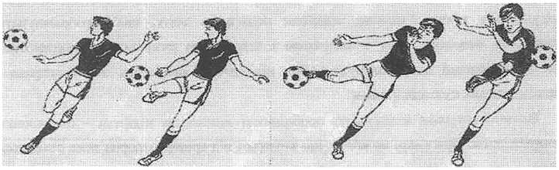

мал. 7

Удар через себе (мал. 8) виконується середньою частиною підйому по м'ячах, що летять і стрибаючим, коли необхідно провести несподіваний удар у ворота або передачу через голову назад.

Для виконання удару із значною, силою використовується удар через себе у стрибку "ножицями".

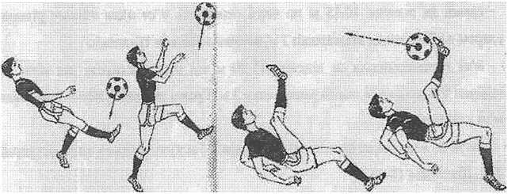

мал. 8

Удар з напівльоту (мал. 9) звичайно проводиться по м'ячу зразу ж після його відскоку від землі. Виконувати його доцільно середньою і зовнішньою частинами підйому. При цьому важливо точно розрахувати місце приземлення м'яча і поставити опорну ногу, як можна ближче до цього місця.

Ударний рух починається до моменту приземлення м'яча. Безпосередньо після відскоку м'яча завдається удар. Гомілка у момент удару суворо вертикальна, носок витягнутий вниз.

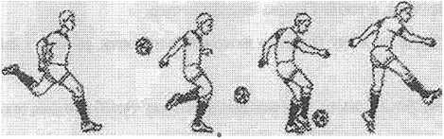

мал. 9

Кидок м’яча йогою виконується підведенням носка ноги під м'яч з наступним швидким рухом ноги (підйому) вгору-вперед разом з м'ячем. Удар застосовується з метою перекидання м'яча через противника.

*Вправи на-розучування ударів по м'ячу ногами:*

-удари у стінку по нерухомому м'ячу;

-удари по м'ячу, який котиться, з метою передачі партнеру;

-удари з розбігу по нерухомому м'ячу і м'ячу, що котиться у ворота;

-удари по м'ячу в ціль, позначену в стінці;

* гравці на відстані 10-15 м по черзі передають м'яч один одному різаним ударом в обвід стінки завширшки 2 м, встановленій між гравцями;
* м'яч встановлюється на відстані 15-20 м від воріт, попереду від м'яча на відстані 6 м ставиться стінка завширшки 3 м. Гравці різаним ударом посилають м'яч у ворота;

-удари по м'ячу через перешкоду заввишки 2-3 м з улученням у коло діаметром 2м . Дистанція 18-20 м;

У перебігу футбольного змагання часто треба вступати у боротьбу за м'яч, який летить високо. Щоб вдарити по такому м'ячу головою раніше, ніж це зробить суперник, треба розрахувати найвищу точку, у якій можна було б дістати м'яч, і правильно визначити момент поштовху ногами.

**СПИСОК ЛІТЕРАТУРИ**

1. Андреев С.Н. - Футбол в школе. - М., 1986.
2. Арестов Ю. М., Годик М.А - Подготовка футболистов высших разрядов: Учебное пособие. -М., 1980.
3. Аркадьев Б.А. Тактика футбольной игры.- М.Д950
4. Беттч Э. Современная тактика футбола,- М., 1974.
5. Варюшин В.В Тренировка юных футболистов. - М., 1997.